Telewizory Manta 32 cale - doskonały wybór do każdego mieszkania
W małych mieszkaniach często trudno zmieścić ogromne ekrany, jakie proponują nam sprzedawcy w dużych sklepach. Na szczęście <strong>telewizory Manta 32 cale</strong> zmieszczą się nawet w niewielkiej kawalerce!

Telewizory Manta 32 cale - dobry wybór w niskiej cenie
Co wyróżnia telewizory Manta 32 cale?
Każdy z nas czasem marzy, by usiąść po pracy przed telewizorem i rozkoszować się najwyższą możliwą jakością obrazu, jaką oferuje nam współczesna technologia. Niestety, często same gabaryty mieszkań skutecznie utrudniają swoim lokatorom kupienie ogromnego telewizora, który skutecznie zablokowałby ruch w każdym kącie pokoju. Nie trzeba jednak rezygnować ze swobody, kupując telewizory Manta 32 cale - te niewielkie urządzenia nie tylko zmieszczą się nawet na małym metrażu, ale także zagwarantują swoim użytkownikom najwyższą jakość wizualnych doznań.

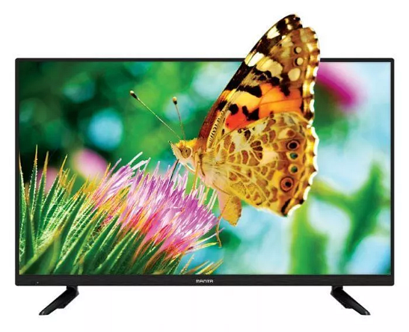
Telewizory Manta 32 cale? Tylko na Ceneo.pl!
W przeciwieństwie do produktów zagranicznych marek, telewizory Manta 32 cale wcale nie muszą doprowadzać budżetu klientów do ruiny. Polscy sprzedawcy oferują je w bardzo przystępnych cenach, które sprawiają, że każde gospodarstwo domowe może sobie pozwolić na taki sprzęt. Możesz jednak zaoszczędzić jeszcze więcej wchodząc na Ceneo.pl i porównując ze sobą ceny tych urządzeń w dziesiątkach internetowych sklepów. To doskonała propozycja dla każdego - nie tylko dla oszczędnych!

